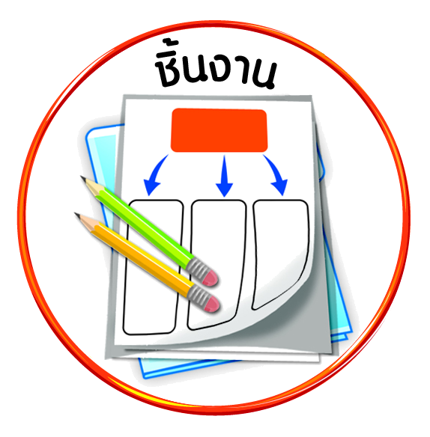


ได้_____คะแนน
คะแนนเต็ม ๑๐ คะแนน
ชิ้นงานที่ ๑๐ เรื่อง การวิเคราะห์ความเหมือนและความแตกต่างของตนเองและเพื่อน

วันที่ เดือน พ.ศ. .
ชื่อ ชั้น เลขที่ .

ให้นักเรียนจับคู่กับเพื่อนวิเคราะห์ความเหมือนและความแตกต่างของตนเองและเพื่อน
แล้วตอบคำถาม

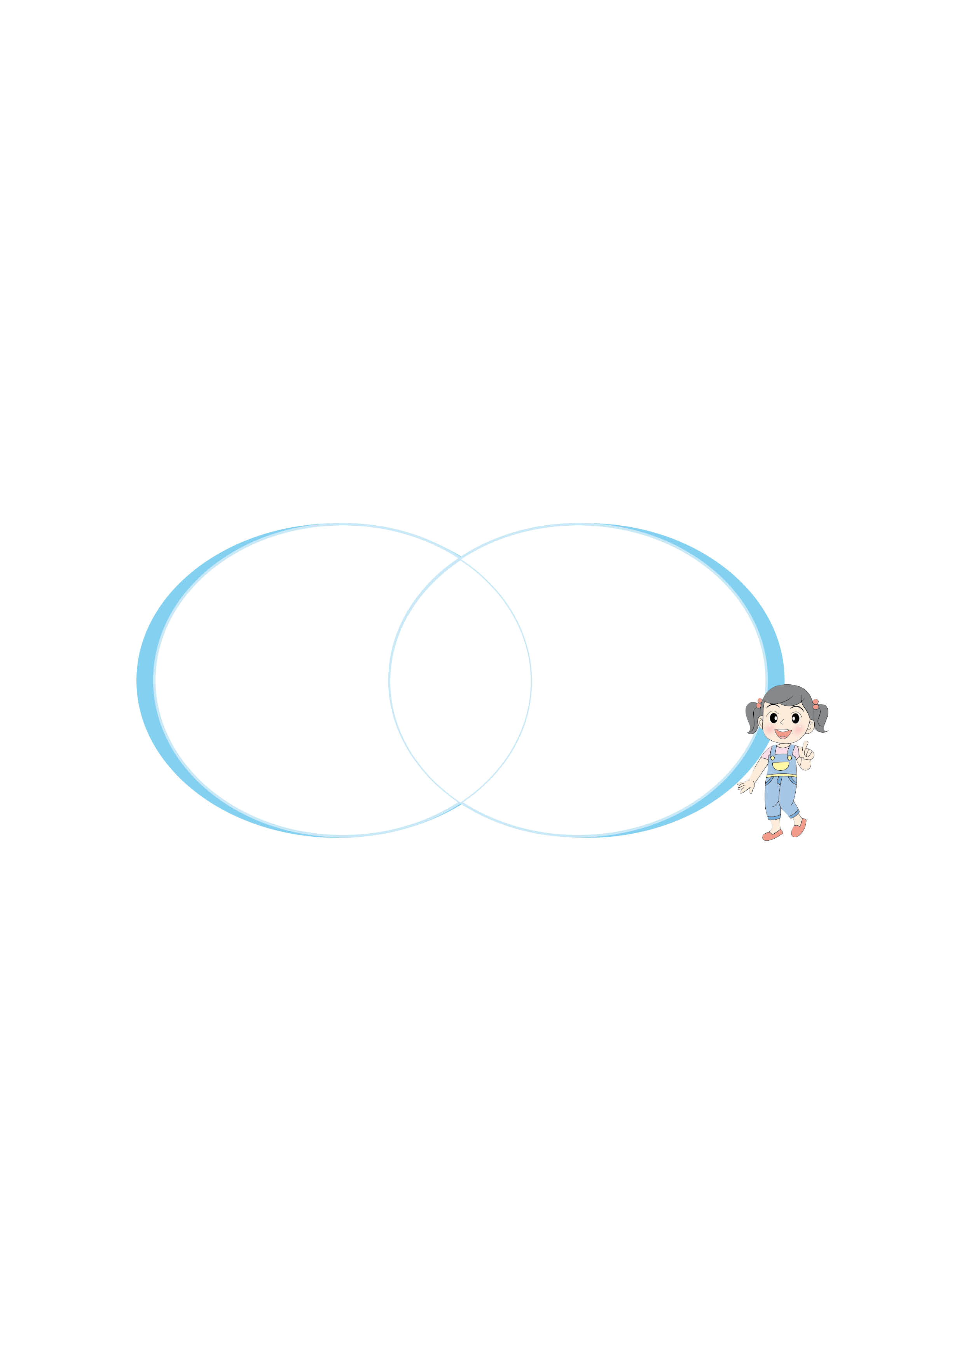

ชื่อฉัน __________
ความแตกต่าง
__________________
__________________
_________________
ความ
เหมือน
___________
_ _________
_ ___
ชื่อเพื่อน __________
ความแตกต่าง
__________________
___________________ _________________

] ฉันจะปฏิบัติตนต่อเพื่อนโดย __________________________________________________________
_________________________________________________________________________________

